BÀI 24: Vẽ Tranh ÔN TẬP CHỦ ĐỀ
AN TOÀN GIAO THÔNG
NỘI DUNG BÀI DẠY | NỘI DUNG HỌC SINH GHI
I.Hướng dẫn học sinh tìm và chọn nội dung đề tài  An toàn giao t ông là nội dung của một  cuộc vận đông lớn,là pháp lệnh của Nhà  nước để mọi người dân thực hiện,góp  phần xây dựng kỉ cương đất nước và  đảm bảo cuộc sống bình yên  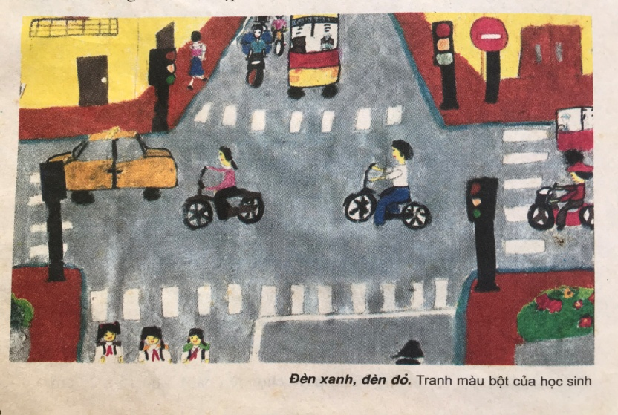 | I> Tìm và chọn nội dung đề tài
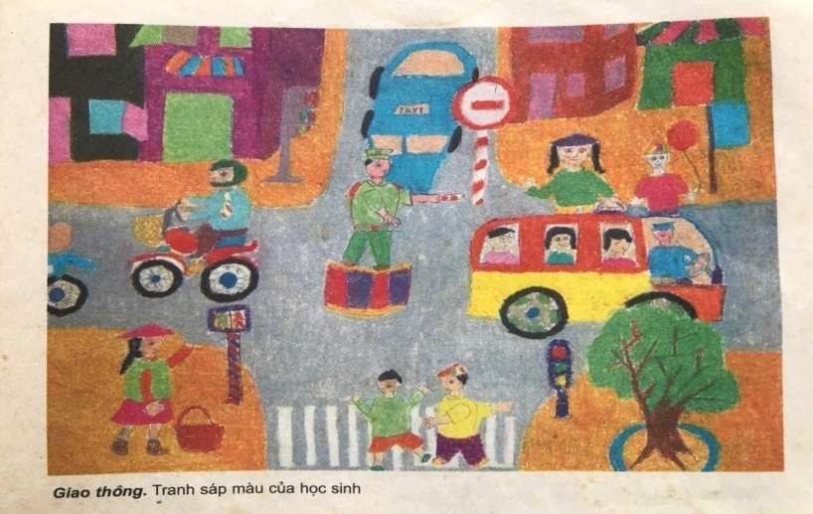  Treo tranh gợi ý cho học sinh quan sát và phân tích tranh: đề tài an toàn giao thông  + Nội dung  + Bố cục  + Hình ảnh  + Màu sắc.  => Bổ sung thêm.  ? Ngoài những nội dung trên em hãy kể một số nội dung khác.  - Đường bộ, đường sắt, đường thủy và đường hàng không.  GV gợi ý về một số luật an toàn giao thông và gợi ý các em chọn nội dung ( v ê mặt tiêu cực  Không chạy xe ngược chiều, vượt đèn đỏ, dàn hàng ngang…  -> nhằm giúp cho con người thấy được hậu quả của việc tham gia giao thông mà không chấp hành luật lệ giao thông từ đó có ý thức hơn khi tham gia giao thông)  ? Theo em chọn nội dung gì để vẽ, hình ảnh chính, phụ, địa điểm.  Ta có thể vẽ:  Đi đúng làn đường quy định, đẻn đỏ phải dừng, chấp hành nghiêm chỉnh luật giao thông  Quan sát kĩ ,tín hiệu , biển báo khi tham gia giao thông,không phóng nhanh vượt ẩu…  Thể hiện văn hoá giao thông , biết nhường đường, giúp đỡ trẻ em, người già, người tàn tật khi qua đường…  II.Hướng dẫn học sinh cách vẽ tranh  Gv cho HS xem các bước vẽ tranh yêu cầu học sinh quan sát và trả lời câu hỏi  ? Nhắc lại cách vẽ tranh ?  Trên cơ sở ý kiến của học sinh và hình minh họa Gv hướng dẫn củng cố lại kiến thức  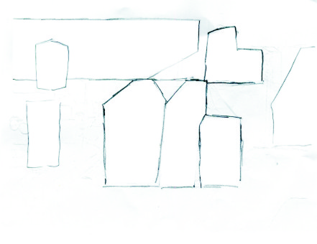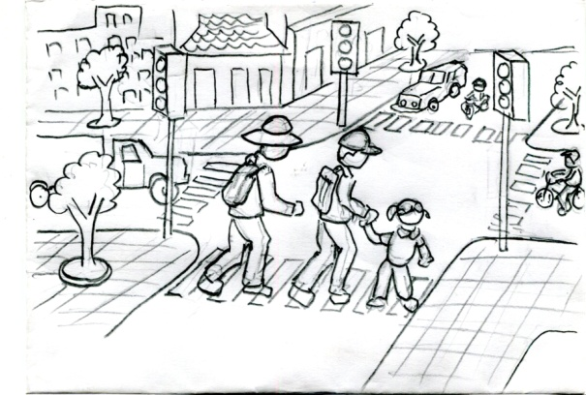  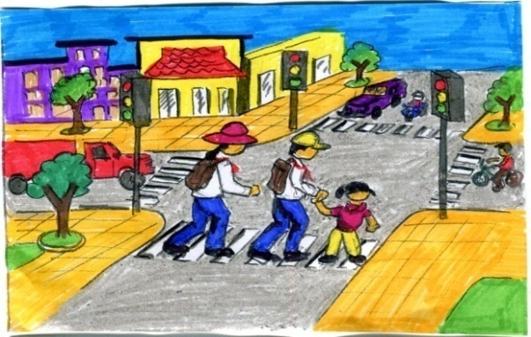  III.Hướng dẫn học sinh làm bài  Cho học sinh quan sát một số bài vẽ của học sinh năm trước  - Gv yêu cầu HS làm bài  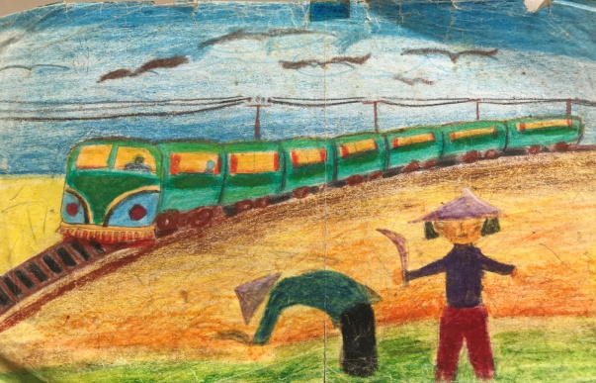  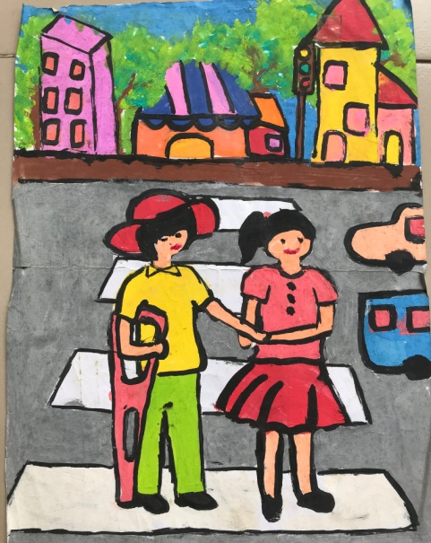  IV.Đánh giá kết qủa học tập  Gv chọn 2 phác thảo gần hoàn chỉnh , yêu cầu học sinh quan sát nhận xét, chọn ra bài đẹp, và nêu lí do vì sao em chọn bài đó đẹp ?  ? bài nào chưa đẹp ? vì sao ?  ( đề tài, bố cục, hình vẽ, màu sắc )  Trên cơ sở ý kiến của học sinh , Gv nhận xét bổ sung bài còn khuyết, tuyên dương các em có bài vẽ tốt  Dặn dò :  - Tiếp tục hoàn thành phác thảo để chuẩn bị kiểm tra giữa HKII | II> Cách vẽ  B1. Tìm và chọn đề tài  B2. Tìm bố cục  B3. Vẽ hình  B4. Vẽ màu  III.Bài tập  Vẽ phác thảo bức tranh đề tài an toàn giao thông trên giấy A5

